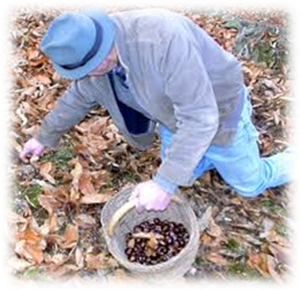
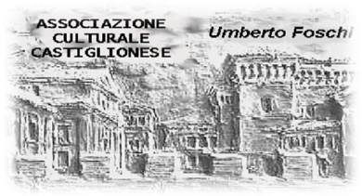
Associazione Culturale Castiglionese
Umberto Foschi

Via G. Zattoni 2/a

Castiglione di Ravenna .

INVITA ALLA

CASTAGNATA 2015
Sabato17 ottobre ore 7,30 incontro presso la sede dell’Associazione, con
successiva partenza in auto alla volta di Marradi “ P.zza Scalette”
ore 9,00 ritrovo a Marradi (può essere raggiunto anche autonomamente)
per l’approvvigionamento in loco, del pranzo,per chi ne fosse sprovvisto.
ore 9,30 Partenza per il vicino castagneto,( Azienda Agricola Biologica) per la raccolta dei marroni, che per l’occasione vengono pagati a metà prezzo di mercato, di quel giorno.
ore 12,30 pranzo nell’aia attrezzata, dove è possibile fermarsi insieme per
cucinare il cibo (carne…salciccia…verdure, ecc)
In caso di pioggia si pranza al coperto.
L’ Associazione declina ogni responsabilità in caso di incidente che possa verificarsi durante il percorso di andata per Marradi, e per il ritorno.

N:B In caso di maltempo si rinvia la raccolta ad altra data
Dom.8 nov. ore12,30: . P R A N Z O presso la sala dell’associazione

. Prenotare al 338-8408746 entro giov.5 novembre.

. Coperti per un massimo di 50 persone .

Antipasto . Fagottini di pasta sfoglia ripieni
Primi…….. Tagliatelle di castagne ai funghi + Lasagne al forno
Secondo…Arrosto con contorno di patate al forno e verdure
Dolci …… Dolce + Caldarroste e cagnina + Acqua, Vino, Caffè.

. COSTO del PRANZO € : 25.00

I MARRONI: sono più grandi e più pregiati delle castagne, hanno la buccia lucida e striata con un sapore dolce; sono perfetti anche per la preparazione di confetture e dolci. Nell’antichità, i marroni erano considerati il pane della gente comune o “pane dei poveri”, e la pianta “albero del pane”

